Secretaria Municipal de Educação
E.M.E.B. Professor Vitoldo Alexandre Czech
Diretora: Lucélia Aparecida Gabrielli
Assessora Pedagógica: Maria Claudete T. Gervásio
Assessora Administrativa: Rosane Eva Bucco
Professoras: Marilene A. de Oliveira
Disciplina: Artes
5º ANO Matutino e Vespertino
Dia: 05/04/2021
Aluno (a) .......................................................................

Atividade de Artes

(TEXTO SOMENTE PARA LEITURA)

Cores frias, quentes e neutras

‘ As cores também podem ser denominadas pela sua “temperatura”, ou seja, de acordo com a transmissão de sensações gerada pela tonalidade. Nesse caso, elas são chamadas de neutras, quentes e frias. Confira como é a classificação:
Cores neutras: são as cores que possuem pouca reflexão da luz.
Ex.: tons de cinza e de marrom.
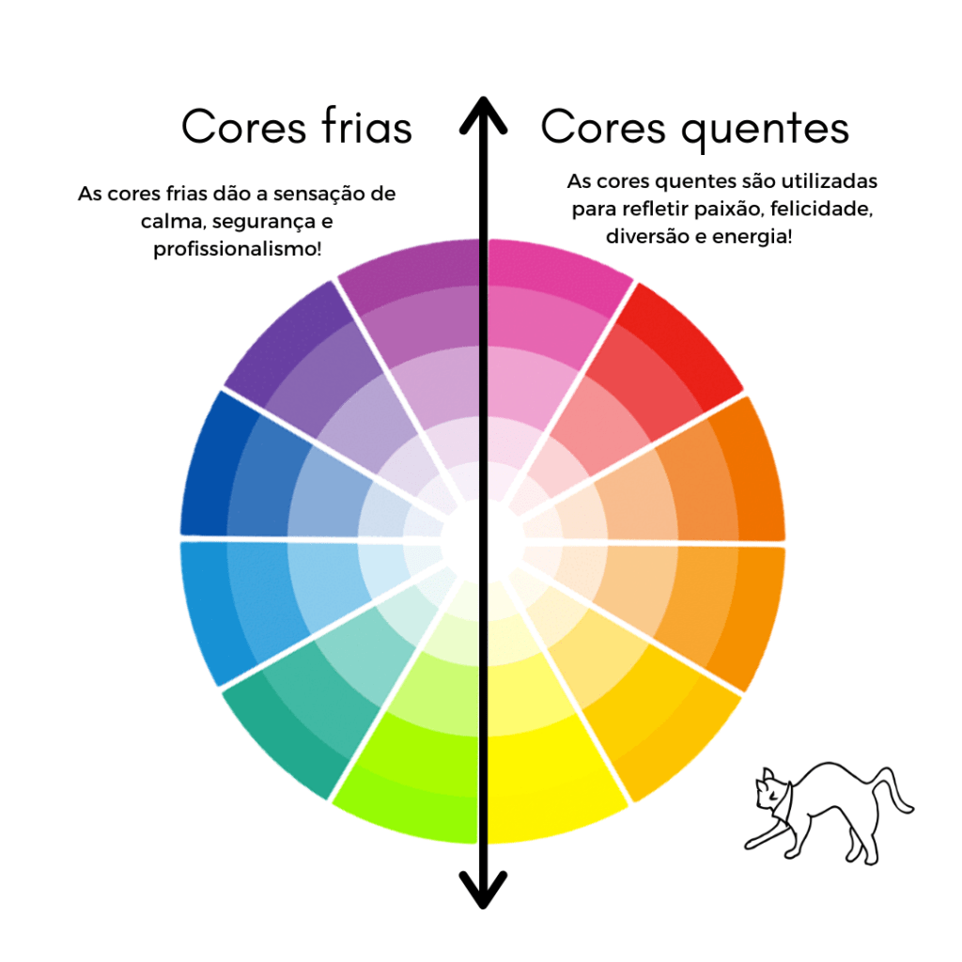
Cores quentes: são as cores que podem transmitir uma sensação de calor.
Ex.: vermelho, laranja e amarelo.
Cores frias: são as cores que transmitem sensação de frio.
Ex.: azul, verde e violeta.

Síntese aditiva e subtrativa
A teoria dos pigmentos não é a única utilizada para a definição das cores primárias, pois as cores também podem ser formadas a partir da luz. Na teoria da cor-luz ou cor-energia, as cores primárias acabam mudando para o vermelho, verde e azul.

Observe o círculo cromático.

